2018年贵州大学毕业生下基层学费补偿贷款代偿网上报名流程
- 输入网址http://sfmis.gzu.edu.cn/点击回车进入贵州大学学生资助管理中心资助管理系统。
- 输入登录名和登录密码进入系统，其中登录名为身份证号码，登录密码为身份证号码上的出生年月日，选择登录类别为毕业生，点击登录进入系统，如图1所示。
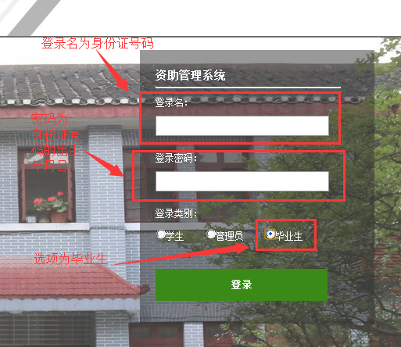
图1登陆界面
- 首次登录会提示确认自己的登录名为自己的身份证号，点击确定即可进入系统，如图2所示
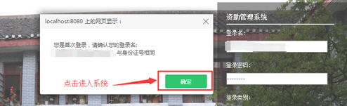
图2登陆界面提示
- 进入系统后系统主页如图3所示
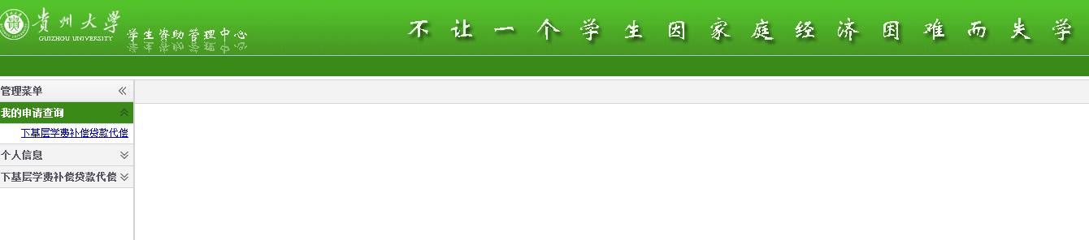
图3 系统主界面
- 点击选择下基层学费补偿贷款代偿选项，点击代偿申请即可填写申请，如图5所示。
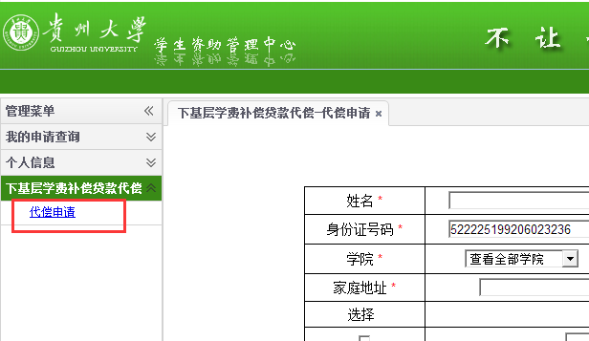
图5代偿申请
- 填写完成后点击保存按钮如图6所示即可进行保存
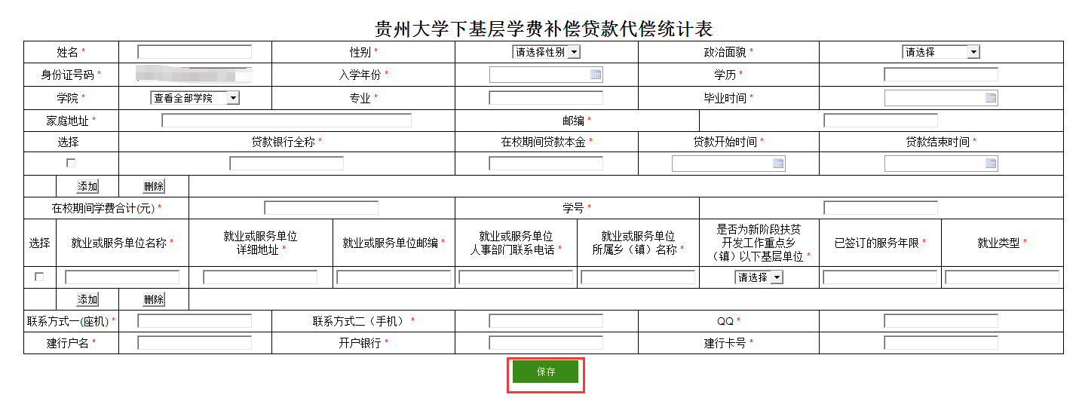
图6 保存申请
- 保存完成后进入代偿申请查询界面，会看到自己已填写的代偿申请，如图7所示
图7查询界面
- 可以通过点击详情，修改，删除，提交申请链接分别对已填写的申请进行查看详情，修改，删除和提交申请操作。点击详情，可以查看提交的申请的详细信息
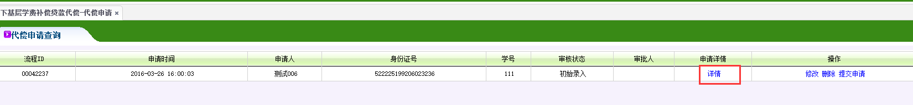
图8 详情
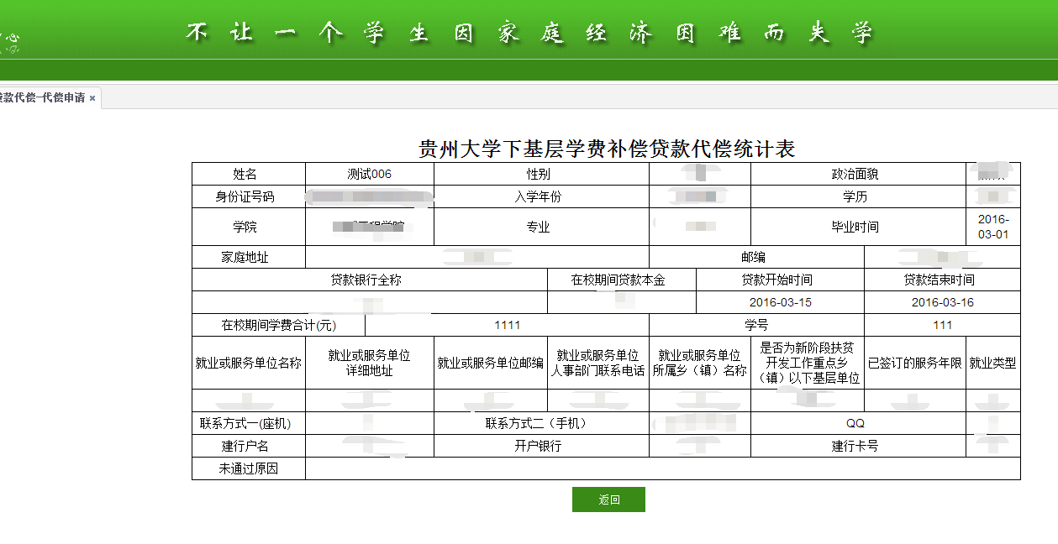
图9返回
点击返回按钮即可返回如图9所示。
- 点击修改链接进入申请修改页面如图所示
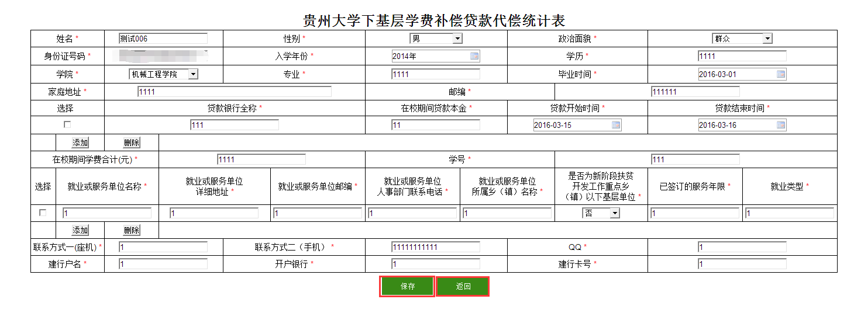
图10 修改和返回按钮
修改完自己需要修改的信息后，点击保存则保存修改的信息返回查询界面，点击返回则放弃修改返回查询界面
- 点击删除则删除该申请，如图11所示
图11 删除按钮
- 点击提交申请，出现是否确定提交提示
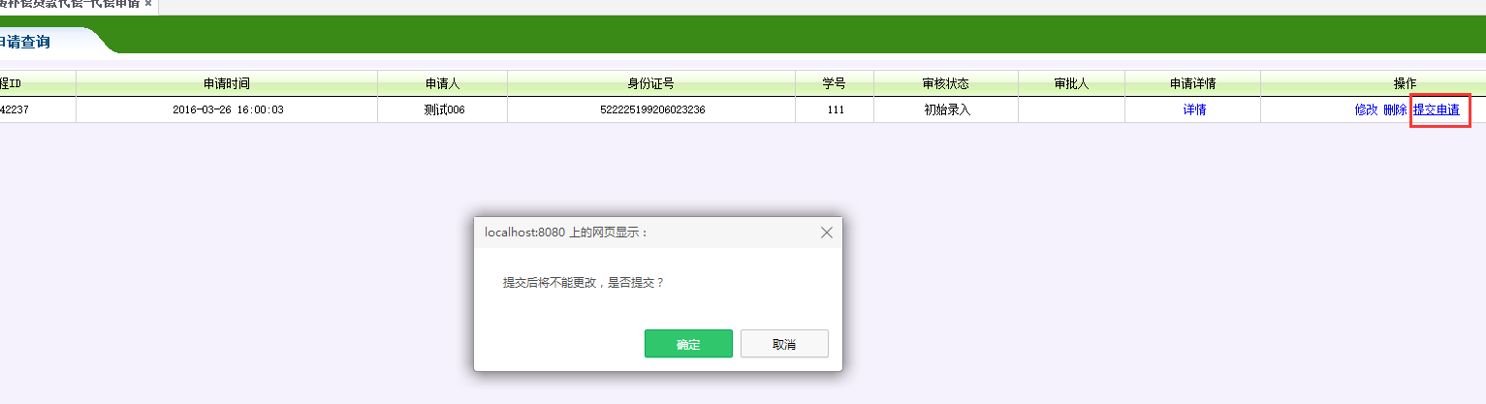
图12提交申请
点击确定则提交申请，点击取消则取消提交申请
- 申请提交之后则进入申请审核状态，此时除了查看详情外不可进行任何修改和删除等操作，如图13所示
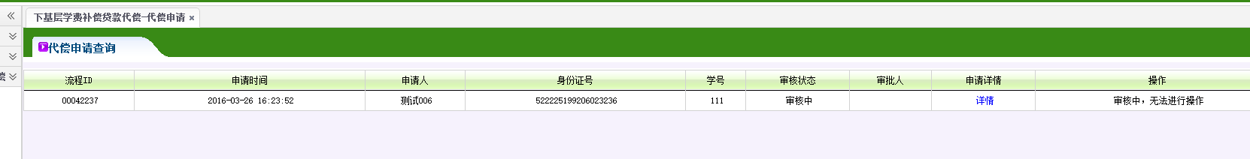
图13 审核状态界面
- 在管理员审核之后，用户点击我的申请查询，然后选择点击下基层学费补偿贷款代偿，在审核状态下可以查看到审核状态
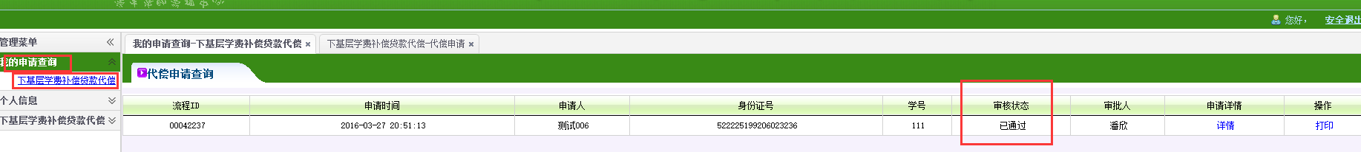
图14 查看审核状态
- 若审核状态为已通过，则表示资助管理中心已经同意申请，那么用户可点击操作中的打印按钮，进行打印。
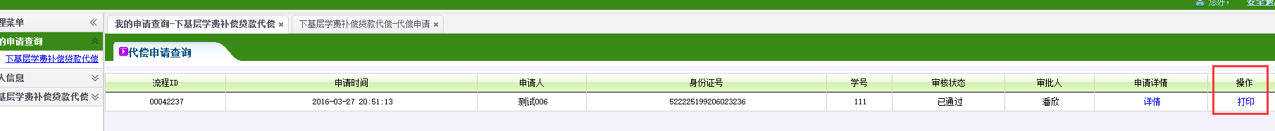
图15 打印
- 点击打印按钮即可进行打印
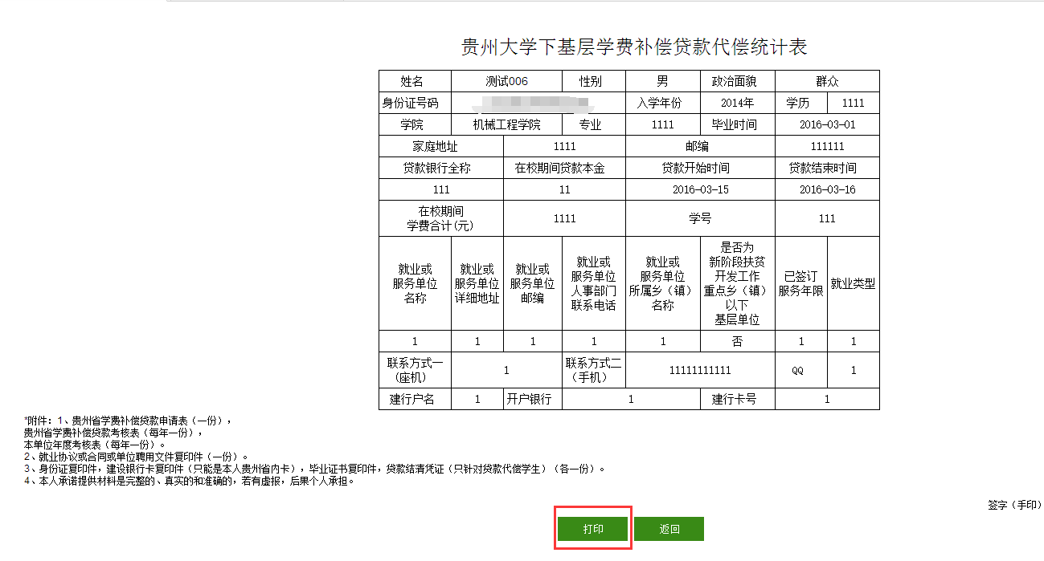
图16 打印按钮
- 点击打印按钮后会出现打印提示(为了保证打印效果，在此温馨提示：请使用360浏览器，并在极速模式下运行),点击确定即可开始打印(打印时请关闭该系统中的其他界面)。
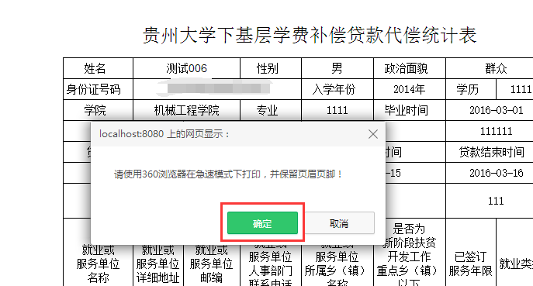
图17 打印确认界面
- 请按照图18中所示布局，边距和保留页眉页脚。
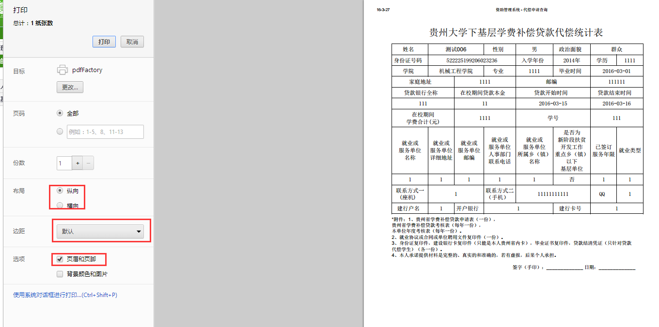
图18 打印选项

